Comment s’inscrire à un cours de formation continue ?
- Aller sur http://www.hepvs.ch/
- Sous la rubrique « Formation continue », aller sur « Catalogue des cours »
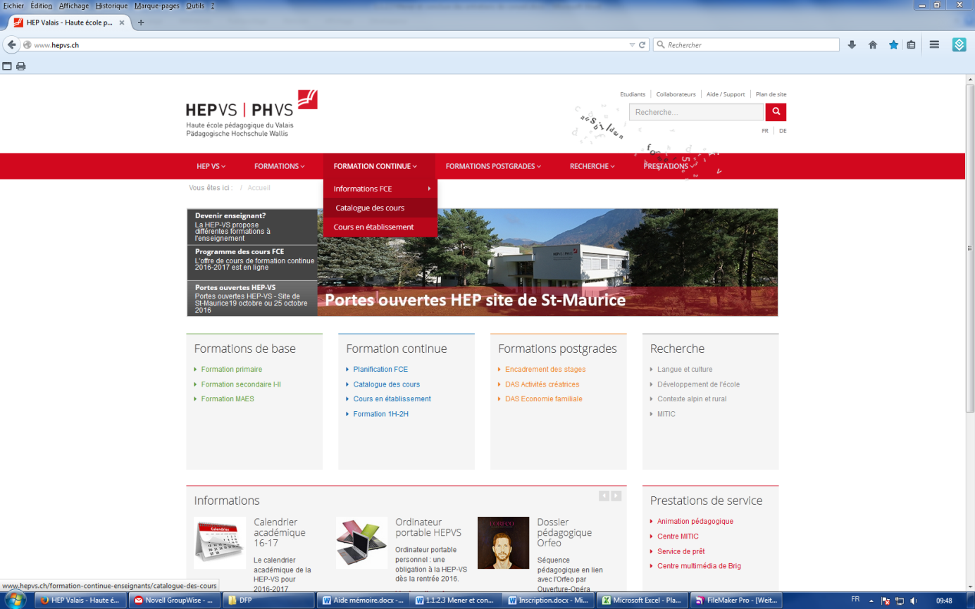
1

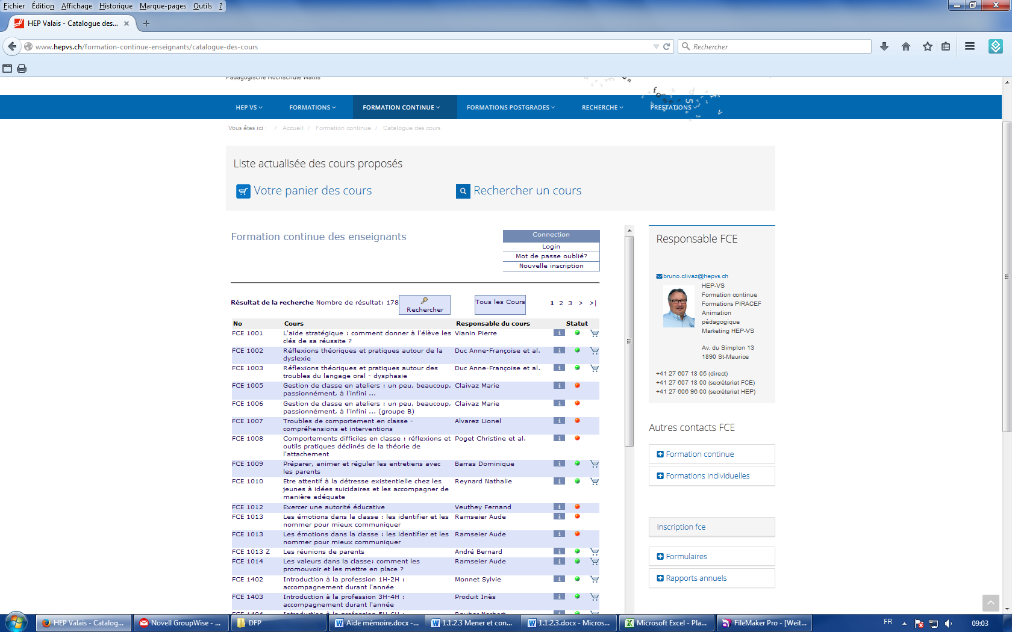
Figure 1: Ici nous avons accès à toutes les formations, classées par numéro
2

- Avec la fonction « rechercher un cours », nous pouvons cibler la recherche selon :
  - Le destinataire (selon degré d’enseignement)
  - Le domaine (ex : langues, art, SHS, …)
  - Les dates
  - Le titre du cours
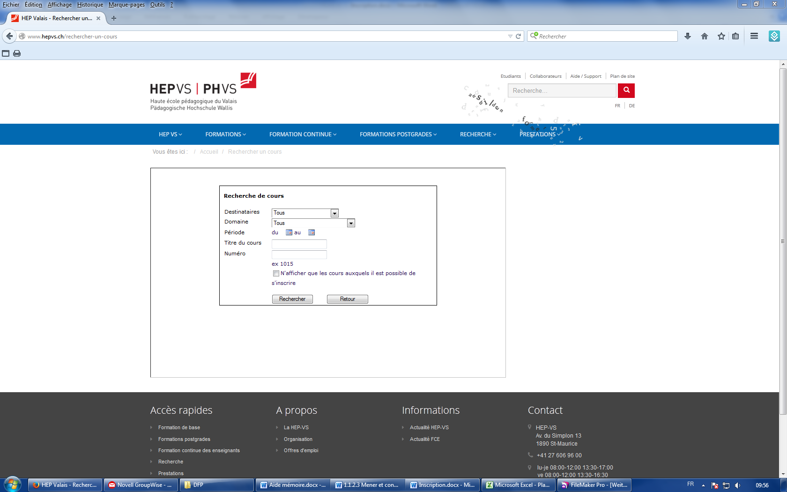
  - Le numéro du cours
3

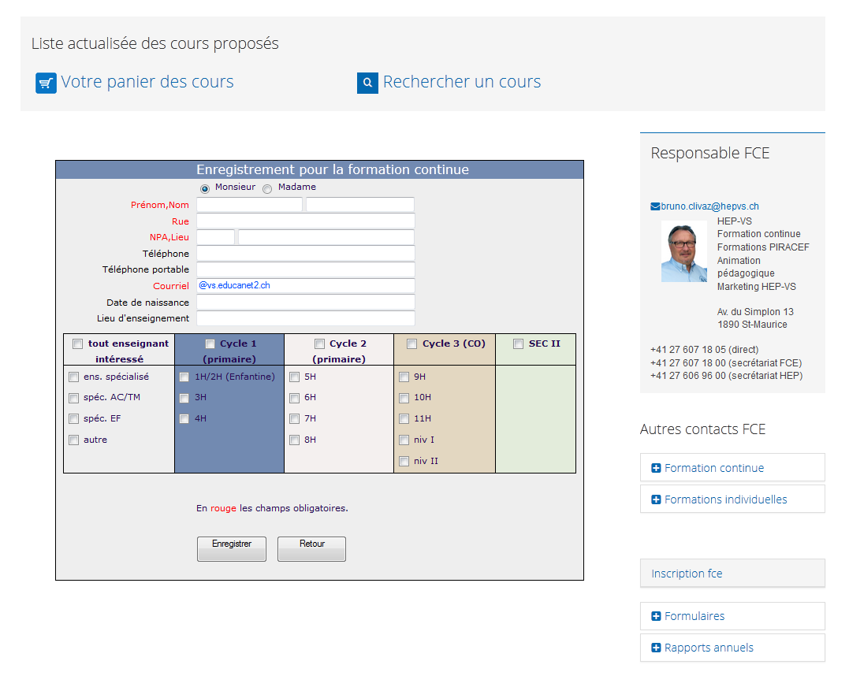
- Pour pouvoir s’inscrire il faut se connecter avec l’adresse vs.educanet2.ch, l’adresse professionnelle pour tous les enseignants du valais

